MINISTARSTVO POLJOPRIVREDE
341
Na temelju članka 15. stavka 2. alineja 6. Zakona o uređenju tržišta poljoprivrednih proizvoda (»Narodne novine« broj 149/09, 22/11 i 120/12), ministar poljoprivrede donosi
PRAVILNIK
O UVJETIMA I NAČINU PROVEDBE POSEBNIH MJERA POMOĆI ZA SEKTOR PČELARSTVA U 2013. GODINI PREMA NACIONALNOM PČELARSKOM PROGRAMU ZA RAZDOBLJE OD 2011. DO 2013. GODINE
I. OPĆE ODREDBE
Članak 1.
(1) Ovim se Pravilnikom propisuju detaljni uvjeti, kriteriji i načini za ostvarivanje prava na novčanu potporu sektoru pčelarstva u 2013. godini koja je predviđena u sklopu Nacionalnog pčelarskog programa za razdoblje od 2011. do 2013. godine (u daljnjem tekstu: Program).
(2) Potpora sektoru pčelarstva prema Programu podrazumijeva dodjelu bespovratnih novčanih sredstava iz Državnog proračuna Republike Hrvatske.
Članak 2.
Pojmovi korišteni u ovome Pravilniku imaju sljedeće značenje:
1. Podnositelj zahtjeva – svaka fizička ili pravna osoba koja podnosi zahtjev sukladno odredbama ovoga Pravilnika.
2. Korisnik – svaka fizička ili pravna osoba koja je zadovoljila uvjete Programa i ovoga Pravilnika.
3. Evidencija pčelara i pčelinjaka – baza podataka koja obuhvaća popis pčelara i pčelinjaka u Republici Hrvatskoj koju vodi Hrvatska poljoprivredna agencija (u daljnjem tekstu: HPA) na temelju članka 18. Pravilnika o držanju pčela i katastru pčelinje paše (»Narodne novine« broj 18/08).
Članak 3.
Mjere koje se provode tijekom odvijanja/važenja Programa su:
1. suzbijanje varooze pčela;
2. kontrola kvalitete meda;
3. obnavljanje pčelinjeg fonda;
4. racionalizacija troškova selećeg pčelarstva;
5. tehnička pomoć pčelarima;
6. primijenjena istraživanja u pčelarstvu.
Članak 4.
Troškovi za koje se ne može ostvariti potpora su:
– porezi, uključujući porez na dodanu vrijednost,
– carinske i uvozne pristojbe, i sve ostale naknade,
– novčane kazne, financijske kazne i troškove parničnog postupka,
– rabljene opreme,
– troškovi transporta,
– bankovni troškovi, troškovi jamstava i slične naknade,
– troškovi pretvaranja, naknade i tečajni troškovi vezani uz račune u eurima, kao i drugi isključivo financijski izdaci,
– plaćanja u naturi,
– svi troškovi održavanja, amortizacije i najma.
Članak 5.
(1) Agencija za plaćanja u poljoprivredi, ribarstvu i ruralnom razvoju (u daljnjem tekstu: Agencija za plaćanja) za mjere iz članka 3. stavak 1. točka 1., 2., 3., 4. i 5. ovoga Pravilnika:
– zaprima i obrađuje zahtjeve,
– vrši isplatu po zahtjevima,
– obavlja administrativnu kontrolu zahtjeva i kontrolu na terenu.
(2) Agencija za plaćanja za mjeru iz članka 3. stavak 1. točka 6. ovoga Pravilnika:
– raspisuje i provodi javni natječaj,
– zaprima i obrađuje prijave
– obavlja administrativnu kontrolu i kontrolu na terenu.
II. PROVEDBA MJERA PUTEM ZAHTJEVA
Članak 6.
(1) Za mjere iz članka 3. stavak 1. točka 1., 2., 3., 4. i 5. ovoga Pravilnika Zahtjev se podnosi Agenciji za plaćanja.
(2) Podnositelj zahtjeva mora u Zahtjevu potvrditi da:
– je upoznat s odredbama Programa i ovoga Pravilnika,
– je pažljivo pročitao i da će poštivati propisane upute za ispunjavanje obrasca Zahtjeva,
– su podaci navedeni u Zahtjevu istiniti,
– će omogućiti kontrolu na terenu i/ili inspekcijski nadzor.
(3) Obrazac zahtjeva za:
– mjeru Suzbijanje varooze pčela nalazi se u Prilogu I. ovoga Pravilnika;
– mjeru Obnavljanje pčelinjeg fonda nalazi se u Prilogu II. ovoga Pravilnika;
– mjeru Racionalizacija troškova selećeg pčelarstva nalazi se u Prilogu III. ovoga Pravilnika;
– mjeru Tehnička pomoć pčelarstvu nalazi se u Prilogu IV. ovoga Pravilnika;
– mjeru Kontrola kvalitete meda nalazi se u Prilogu V. ovoga Pravilnika.
(4) Obrasci zahtjeva iz stavka 3. ovoga članka šalju se isključivo u tiskanom obliku, zajedno sa traženom dokumentacijom, putem pošte ili neposredno Agenciji za plaćanja.
(5) Zahtjev iz stavka 1. ovoga članka podnesen nakon isteka roka navedenog za pojedinu mjeru, smatrat će se nepravovremeno podnesenim i neće se razmatrati.
MJERA SUZBIJANJE VAROOZE PČELA
Članak 7.
(1) Mjerom Suzbijanje varooze pčela sufinancira se suzbijanje varooze u 2013. godini na način da se sufinancira nabava veterinarsko-medicinskih proizvoda (u daljnjem tekstu: VMP) za jedno tretiranje protiv varooze u skladu s Programom kontrole i suzbijanja varooze u 2013. godini.
(2) Pravo na korištenje mjere iz stavka 1. ovoga članka imaju svi pčelari upisani u Evidenciju pčelara i pčelinjaka.
Članak 8.
(1) Pravo na sufinanciranje iz članka 7. ovoga Pravilnika pčelari ostvaruju prema broju pčelinjih zajednica upisanih u Evidenciju pčelara i pčelinjaka.
(2) Jedinični iznos potpore po pčelinjoj zajednici podrazumijeva novčanu vrijednost kupljenog VMP-a (bez PDV-a) potrebnog za jedno tretiranje protiv varooze jedne pčelinje zajednice za koji je pčelar priložio pravovaljani račun.
(3) Maksimalni jedinični iznos potpore po pčelinjoj zajednici za provođenje mjere iz stavka 1. ovoga članka iznosi 25,00 kuna. Ekološki pčelari upisani u Upisnik subjekata u ekološkoj proizvodnji ekoloških proizvođača sa važećom potvrdnicom (certifikat) za tekuću godinu, ostvaruju pravo na iznos potpore u visini od 50,00 kn.
(4) Ukupni iznos potpore po pčelaru za provođenje mjere iz članka 7. ovoga Pravilnika ne može biti veći od iznosa koji je jednak umnošku broja pčelinjih zajednica iz Evidencije pčelara i pčelinjaka i jediničnog iznosa potpore.
(5) Ako je pčelar priloženim računima opravdao manji iznos od moguće maksimalne potpore iz stavka 3. ovoga članka pripada mu potpora u tom manjem iznosu.
(6) Pčelar je dužan VMP primjenjivati u skladu s uputama proizvođača i Programom kontrole i suzbijanja varooze u 2013. godini.
Članak 9.
(1) Zahtjev za mjeru is članka 7. stavak 1. ovoga Pravilnika podnosi se Agenciji za plaćanja do 31. svibnja 2013. godine uz koji se prilaže:
– račune o kupljenom VMP-u izdane u razdoblju od 1. siječnja do 31. svibnja 2013. godine iz kojih je razvidno za koliko pčelinjih zajednica je preuzeo VMP,
– punomoć u slučaju kada pčelar pravnoj osobi prenosi svoje pravo na podnošenje Zahtjeva i kojom opunomoćeniku prenosi svoje pravo na korištenje pomoći prema mjeri Suzbijanje varooze pčela.
(2) Obrazac punomoći iz stavka 1. alineja 2. ovoga članka nalazi se u Prilogu I.A. ovoga Pravilnika.
(3) Ako opunomoćenik podnosi Zahtjev za veći broj pčelara dužan je priložiti objedinjenu specifikaciju svih zahtjeva.
MJERA OBNAVLJANJE PČELINJEG FONDA
Članak 10.
(1) Mjerom Obnavljanje pčelinjeg fonda sufinancira se prodaja selekcioniranih matica pčela.
(2) Pravo na korištenje mjere iz stavka 1. ovoga članka imaju uzgajivači pčelinjih matica registrirani u Upisniku uzgajivača selekcioniranih matica pčela i upisani u Upisnik poljoprivrednih gospodarstva.
Članak 11.
(1) Zahtjev za mjeru iz članka 10. stavak 1. ovoga Pravilnika podnosi se Agenciji za plaćanja do 31. svibnja 2012. godine uz koji se prilaže:
– potvrda HPA o prosječnoj godišnjoj proizvodnji testiranih matica pčela u razdoblju od 2010. do 2012. godine.
(2) Na temelju Zahtjeva iz stavka 1. ovoga članka Agencija za plaćanja donosi Odluku o dodjeli prava na potporu uz obvezu korekcije koja će se vršiti na temelju:
– originalni račun ili u slučaju da nije u sustavu poreza na dohodak otkupnih blokova (potpisan od strane prodavatelja i kupca, a slučaju slanja poštom uz originalnu potvrdu o slanju pošiljke), izdanih u razdoblju od 1. siječnja do 15. kolovoza 2013. godine, iz kojih je razvidan broj prodanih selekcioniranih matica pčela,
– uzgojne knjige ovjerene od Udruge uzgajivača selekcioniranih matica pčela.
(3) Jedinični iznos potpore po selekcioniranoj matici pčela ne može biti veći od 50,00 kuna.
(4) Agencija za plaćanja u Odluci iz stavka 2. ovoga članka utvrđuje za svakog uzgajivača pripadajući iznos potpore na temelju postotnog udjela njegove prosječne godišnje proizvodnje testiranih matica pčela u razdoblju od 2010. do 2012. godine iz stavka 1. alineja 1. ovoga članka u ukupnoj prosječnoj godišnjoj proizvodnji testiranih matica pčela u istom razdoblju.
(5) Ako zbroj svih prihvatljivih zahtjeva za potporom iz stavka 1. ovoga članka premaši Programom predviđena novčana sredstva za ovu mjeru proporcionalno će se smanjiti jedinični iznos sufinanciranja iz stavka 3. ovoga članka.
MJERA RACIONALIZACIJA TROŠKOVA SELEĆEG PČELARSTVA
Članak 12.
(1) Mjerom Racionalizacija troškova selećeg pčelarstva sufinancira se kupnja nove opreme koja se koristi za selenje pčela.
(2) Pravo na korištenje mjere iz stavka 1. ovoga članka imaju pčelari upisani u:
– Evidenciju pčelara i pčelinjaka kao seleći pčelari,
– Upisnik poljoprivrednih gospodarstava.
Članak 13.
(1) Zahtjev za mjeru iz članka 12. ovoga Pravilnika podnosi se Agenciji za plaćanja do 31. svibnja 2013. godine uz koji se prilažu:
– originalni računi izdani u razdoblju od 1. siječnja do 31. svibnja 2013. godine, iz kojih je razvidan iznos utrošenih novčanih sredstava za nabavu novih pomagala, pribora i opreme koja se koristi za selidbu pčela.
(2) Zahtjev se sufinanciranje može se podnijeti za nabavu nove opreme koja se koristi za selidbu pčela i to:
– priključna vozila,
– mehaničke i/ili hidraulične dizalice,
– utovarne rampe i
– kontejneri.
Članak 14.
(1) Korisnik mjere iz članka 12. stavka 1. ovoga Pravilnika dužan je voditi detaljnu evidenciju o opremi iz članka 13. stavka 2. ovoga Pravilnika, te mu se stavlja zabrana otuđenja sufinancirane opreme u razdoblju od pet godina od datuma Odluke o isplati uz mogućnost otpisa sukladno propisanim rokovima amortizacije.
(2) Mjerom iz članka 13. stavka 1. ovoga Pravilnika omogućava se korisnicima sredstava, povrat do 50% investicije sukladno Programu.
(3) Ako zbroj svih prihvatljivih zahtjeva premaši Programom predviđena novčana sredstva proporcionalno će se smanjiti jedinični iznos sufinanciranja.
(4) Minimalni iznos sufinanciranja po korisniku prije mogućeg umanjenja iznosi 1.000,00 kuna, a maksimalni iznos sufinanciranja iznosi 35.000,00 kuna.
MJERA TEHNIČKA POMOĆ PČELARIMA
Članak 15.
(1) Mjerom Tehnička pomoć pčelarima sufinancira se nabava novih pomagala, pribora i opreme koja se koristi u pčelarstvu.
(2) Pravo na korištenje mjere iz stavka 1. ovoga članka imaju pčelari upisani u:
– Evidenciju pčelara i pčelinjaka,
– Upisnik poljoprivrednih gospodarstava.
Članak 16.
(1) Zahtjev za mjeru iz članka 15. stavak 1. ovoga Pravilnika podnosi se Agenciji za plaćanja do 31. svibnja 2013. godine uz koji se prilažu:
– originalni računi (R1 ili R2) izdani u razdoblju od siječnja do 31. svibnja 2013. godine, iz kojih je razvidan iznos utrošenih novčanih sredstava za nabavu novih pomagala, pribora i opreme koja se koristi u pčelarstvu.
(2) Popis novih pomagala, pribora i opreme koja se koristi u pčelarstvu za koju je moguće podnijeti zahtjev za sufinanciranje nalazi se u Prilogu VI.
Članak 17.
(1) Korisnik mjere iz članka 15. stavka 2. ovoga Pravilnika dužan je voditi detaljnu evidenciju o opremi iz članka 16. stavka 2. ovoga Pravilnika te mu se stavlja zabrana otuđenja sufinancirane opreme pet godina uz mogućnost otpisa sukladno propisanim rokovima amortizacije.
(2) Mjerom iz članka 15. stavka 1. ovoga Pravilnika omogućava se korisnicima sredstava, povrat do 50% investicije sukladno Programu.
(3) Ako zbroj svih prihvatljivih zahtjeva premaši Programom predviđena novčana sredstva proporcionalno će se smanjiti jedinični iznos sufinanciranja.
(4) Minimalni iznos sufinanciranja po korisniku prije mogućeg umanjenja iznosi 1.000,00 kuna, a maksimalni iznos sufinanciranja iznosi 35.000,00 kuna.
MJERA KONTROLA KVALITETE MEDA
Članak 18.
(1) Mjerom Kontrola kvalitete meda sufinancira se ispitivanje dijela parametara koji su dio ispitivanja kvalitete meda i to do dva uzorka po pčelaru u jednom od laboratorija odobrenih sukladno odredbama ovoga Pravilnika.
(2) Laboratoriji iz stavka 1. ovoga članka podnose Agenciji za plaćanja zahtjev za odobravanje na obrascu iz Priloga VII. ovoga Pravilnika do 28. veljače 2013. godine uz koji prilažu dokumente iz Priloga VIII. ovoga Pravilnika.
(3) Agencija za plaćanja na temelju zahtjeva iz stavka 2. ovoga članka donosi Odluku o odobrenim laboratorijima do 15. ožujka 2013. godine popis kojih objavljuje na web stranicama Ministarstva poljoprivrede (www.mps.hr) i Agencije za plaćanja (www.apprrr.hr). Uz naziv svakog laboratorija naznačit će se novčana vrijednost ispitivanja jednog uzorka.
(4) Ispitivanje iz stavka 1. ovoga članka vrši se prema sljedećim kriterijima:
– električna provodljivost,
– količina vode,
– količina hidroksi-metil-furfurala,
– udio peludnih zrnaca u netopivom sedimentu.
(5) Pravo na korištenje mjere iz stavka 1. ovoga članka imaju pčelari upisani u:
– Evidenciju pčelara i pčelinjaka,
– Upisnik poljoprivrednih gospodarstava.
(6) Pčelari svoje pravo ostvaruju na način da ispitivanje kvalitete meda obavljaju u laboratorijima osposobljenima za provedbu ove mjere odobrenim od Agencije za plaćanja. Dopušteno je ispitivanje parametara koji su dio ispitivanja kvalitete meda i to do dva uzorka po jednom pčelaru u jednom od laboratorija.
(7) Mjerom iz stavka 1. ovoga članka sufinancira se do 90% vrijednosti ispitivanja sukladno stavku 4. ovoga članka, ali ne više od 300,00 kuna po jednom uzorku.
Članak 19.
(1) Laboratorij iz članka 18. stavak 3. ovoga Pravilnika podnosi najkasnije do 31. svibnja 2013. godine Agenciji za plaćanja Zahtjev za sufinanciranje troškova ispitivanja parametara koji su dio ispitivanja kvalitete meda sukladno ovom Pravilniku i Programu obavljenih u razdoblju od dana objave popisa laboratorija iz članka 18. stavka 3. ovoga Pravilnika do 31. svibnja 2013. godine.
(2) Uz Zahtjev iz stavka 1. ovog članka potrebno je priložiti preslike izdanih računa za obavljena ispitivanja parametara koji su dio ispitivanja kvalitete meda iz kojih je razvidan:
– MIBPG (matični broj poljoprivrednog gospodarstva),
– broj obavljenih analiza
– ime i prezime pčelara,
– evidencijski broj pčelara,
– datum obavljanja analize.
(3) Laboratorij iz članka 18. stavak 3. ovoga Pravilnika moraju spriječiti mogućnost višestrukog sufinanciranja analize istoga uzorka, te moraju vlasniku uzorka dostaviti rezultate analize.
III. PROVEDBA MJERE PUTEM JAVNOG NATJEČAJA
Članak 20.
(1) Za mjeru iz članka 3. stavak 1. točka 6. ovoga Pravilnika podnosi se Prijava na temelju Javnog natječaja, koji će raspisati Agencija za plaćanja.
(2) Javni natječaj iz stavka 1. ovoga članka objavljuje se u »Narodnim novinama« i na službenim internetskim stranicama Ministarstva poljoprivrede (www.mps.hr) i Agencije za plaćanja (www.apprrr.hr).
(3) Javni natječaj određuje sljedeće:
– naziv i svrhu mjere,
– rokove i uvjete za podnošenje Prijava,
– uvjete koje podnositelji Prijave moraju zadovoljavati,
– prihvatljive i ostale neprihvatljive troškove.
Članak 21.
(1) Podnositelj čija Prijava ne udovoljava uvjetima biti će o tome obaviješten pisanim putem u roku od 30 radnih dana od dana završetka Javnog natječaja.
(2) Ne udovoljavanje uvjetima iz stavka 1. ovoga članka podrazumijeva:
– ne ispunjavanje uvjeta i kriterija propisanih ovim Pravilnikom i Javnim natječajem,
– namjerno davanje krivih podataka u Prijavi od strane podnositelja.
Članak 22.
(1) Prijave pristigle po objavljenom Javnom natječaju, obrađuju se po redoslijedu zaprimanja.
(2) Prilikom obrade Prijave utvrđuje se pravovremenost, potpunost i udovoljavanje Prijave uvjetima propisanim ovim Pravilnikom i Javnim natječajem.
(3) Nepravovremene i nepotpune prijave, kao i one koje ne udovoljavaju kriterijima propisanim ovim Pravilnikom i Javnim natječajem neće se razmatrati.
MJERA PRIMJENJENA ISTRAŽIVANJA U PČELARSTVU
Članak 23.
(1) Mjerom Primijenjena istraživanja u pčelarstvu sufinancira se Program osnivanja testnih pčelinjaka u Republici Hrvatskoj na kojima će se provoditi znanstvena istraživanja iz područja pčelarstva za potrebe buduće provedbe nacionalnih pčelarskih programa.
(2) Testni pčelinjaci iz stavka 1. ovoga članka predstavljaju 30 pčelinjih zajednica koje moraju biti uspostavljene na pet lokacija u Republici Hrvatskoj i to:
– dva pčelinjaka u kontinentalnoj regiji
– jedan pčelinjak u brdsko planinskoj regiji i
– dva pčelinjaka u jadranskoj regiji.
(3) Program osnivanja testnih pčelinjaka u Republici Hrvatskoj mora sadržavati:
– naziv i adresu nositelja Programa osnivanja testnih pčelinjaka u Republici Hrvatskoj (u daljnjem tekstu: nositelj Programa)
– financijski okvir s popisom opreme i troškova potrebnih za provedbu programa
(4) Ostali stručno tehnički segmenti uspostave testnih pčelinjaka moraju biti u skladu s zakonskim propisima i pravilima struke te moraju biti jasno navedeni i obrazloženi u Programu osnivanja testnih pčelinjaka u Republici Hrvatskoj iz stavka 1. ovoga članka.
Članak 24.
(1) Agencija za plaćanja raspisuje Javni natječaj za odabir Programa iz članka 20. stavka 1. ovoga Pravilnika najkasnije do 30. travnja 2013. godine, zaprima i obrađuje ponude te vrši odabir.
(2) Pravo za sudjelovanje na natječaju iz stavka 1. ovoga članka imaju znanstveno istraživačke institucije (pojedinačno ili udruženo).
(3) S nositeljem odabranog Programa osnivanja testnih pčelinjaka u Republici Hrvatskoj Ministarstvo poljoprivrede kao vlasnik pčelinjaka (pčelinje zajednice, oprema) sklapa ugovor o reguliranju prava i obveza nositelja Programa u svezi s osnivanjem testnih pčelinjaka najkasnije do 30. lipnja 2013. godine.
(4) Program osnivanja testnih pčelinjaka u Republici Hrvatskoj financira se u okviru predviđenih troškova Programa za ovu mjeru.
IV. ADMINISTRATIVNA KONTROLA I KONTROLA NA TERENU
Članak 25.
(1) Agencija za plaćanja provodi administrativnu obradu zahtjeva prije donošenja Odluke o odabiru laboratorija za ispitivanje kvalitete meda i Odluke o odobrenju isplata podnositeljima zahtjeva koji su udovoljili ili djelomično udovoljili uvjetima ovoga Pravilnika.
(2) Agencija za plaćanja donosi:
– Odluke o odabiru ili odbijanju laboratorija za ispitivanje kvalitete meda,
– Odluke o gubitku ili smanjenju prava na isplatu podnositelju zahtjeva koji nisu udovoljili ili su djelomično udovoljili uvjetima ovoga Pravilnika.
(3) Na temelju Odluka o odobrenju isplate, Agencija za plaćanja isplaćuje novčana sredstva na žiro-račun korisnika, podnositelja zahtjeva.
Članak 26.
(1) Agencija za plaćanja provodi kontrolu na terenu podnesenih ponuda/zahtjeva za mjere Programa.
(2) Kontrolom na terenu iz stavka 1. ovoga članka mora biti obuhvaćeno najmanje 5% ponuda/zahtjeva svake od mjera iz članka 3. stavka 1. ovoga Pravilnika. Uzorak na kojem će biti provedena kontrola na terenu podnesenih ponuda/zahtjeva odabire se na podlozi analize rizika i elemenata reprezentativnosti koje za svaku godinu donosi Agencija za plaćanja.
Članak 27.
(1) Agencija za plaćanja će Odlukom o povratu isplaćenih sredstava od korisnika zahtijevati povrat isplaćenih sredstava ako:
– se utvrdi administrativna pogreška,
– kontrola na terenu utvrdi nepravilnosti u korištenju sredstava isplaćenih po osnovi mjere,
– je korisnik nezakonito ostvario pravo na isplatu novčanih sredstava.
(2) Korisnik iz stavka 1. ovoga članka dužan je isplaćena novčana sredstva vratiti u roku od 15 dana od primitka Odluke o povratu isplaćenih sredstava.
V. ZAVRŠNE ODREDBE
Članak 28
Prilozi I., I.A., II., III., IV., V., VI., VII. i VIII. tiskani su u dodatku ovoga Pravilnika i njegov su sastavni dio.
Članak 29.
Ovaj Pravilnik stupa na snagu danom objave u »Narodnim novinama«.
Klasa: 080-01/12-01/328
Urbroj: 525-07/0725-13-12
Zagreb, 4. veljače 2013.
Ministar
Tihomir Jakovina, v. r.
PRILOG I.
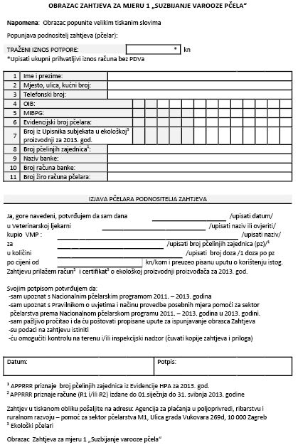
PRILOG I.A.
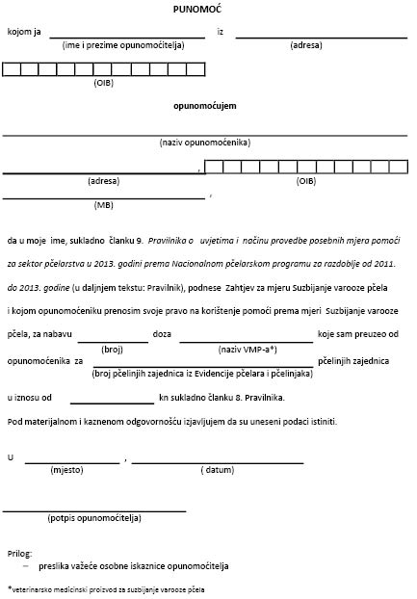
PRILOG II.
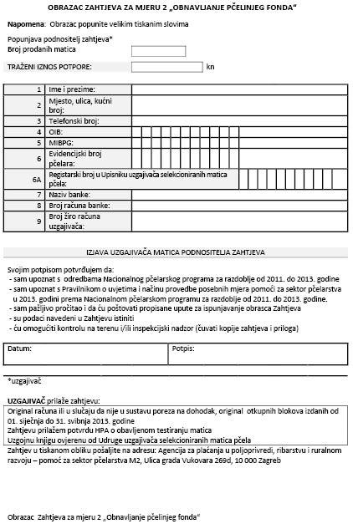
PRILOG III.
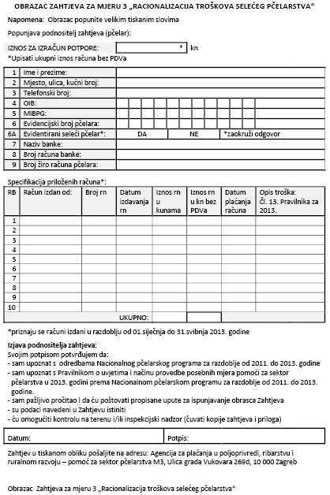
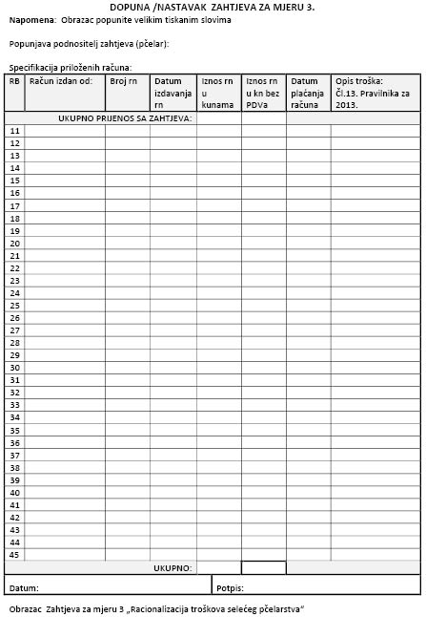
PRILOG IV.
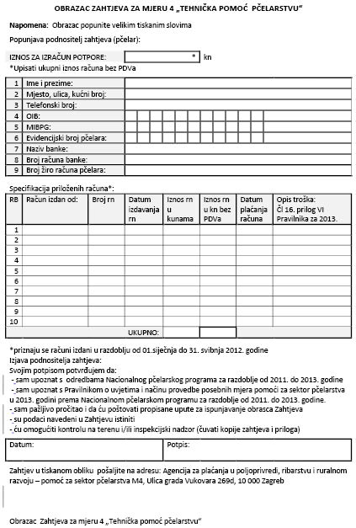
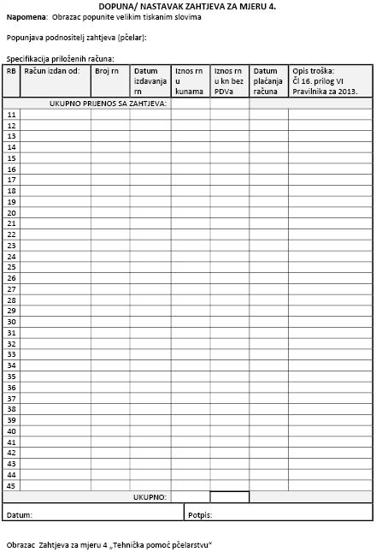
PRILOG V.
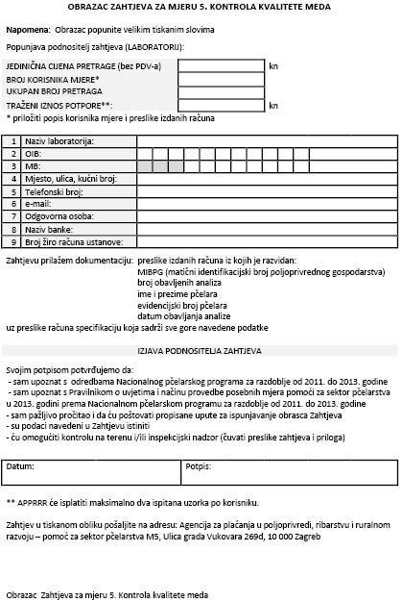
PRILOG VI.
Popis novih pomagala, pribora i opreme koja se koristi u pčelarstvu za koju je moguće podnijeti zahtjev za sufinanciranje:
– košnice,
– dijelovi košnica
– podnice, hranilice, krovovi, bježalice, snelgrove daske, matične rešetke, vratašca, spojka, ručka za košnice, satne osnove,
– ometač pčela sa okvira,
– sakupljač cvjetnog praha,
– čistač cvjetnog praha,
– mlin za cvjetni prah,
– sušionik za cvjetni prah,
– vrcaljka,
– odgovarajuća posuda za skladištenje i punjenje meda, matične mliječi, cvjetnog praha, propolisa, pčelinjeg voska i pčelinjeg otrova (staklena ambalaža (staklenke za med različitog volumena i staklene bočice raznog volumena), inox kante (posude) i bačve, plastične kante (posude) i bačve),
– posuda za cijeđenje,
– separator meda, voska i matične mliječi,
– dekristalizator,
– elektronske vage i njihova oprema,
– agregat,
– posuda (korito) za otklapanje saća,
– otklapač saća,
– parni topionik voska,
– preša,
– sunčani topionik voska,
– posuda za pročišćavanje voska,
– posuda za zagrijavanje i raskuživanje voska,
– kalup za lijevanje satnih osnova,
– inkubator za proizvodnju matica,
– pribor za uzgoj i označavanje matica
– matičnjak (pvc)
– igle za presađivanje ličinki (inox, pvc)
– pribor za obilježavanje matica (opalitne pločice – brojevi, ljepilo, tuljak – mrežica za označavanje, flomasteri – boje za označavanje)
– transportni i kavezi za dodavanje matica (pvc, drveni)
– kavez za matičnjak (za leženje matica)
– inkubator za matice
– oplodnjaci
– setovi za uzgoj matica – jenter, nicot
– izolator
– uređaj za umjetnu insiminaciju (oplodnju) matica
– hvatač matice – staklena lulica
– lupa za presađivanje
– kalupi za izradu matične osnove
– mlin za šećer,
– miješalica za pogače,
– dlijeta,
– žica za žičenje okvira,
– vilice za otklapanje saća,
– nož za otklapanje saća,
– stol za otklapanje saća,
– razmaci okvira za AŽ košnicu,
– kopče i stege za selidbu,
– pčelarske košulje i kombinezoni,
– pčelarske rukavice,
– dimilice,
– cjedila za med,
– okviri,
– nukleusi,
– pčelarska četka,
– kliješta za vađenje okvira,
– sipaonik za pčele,
– stalak (i taca) za okvire prilikom pregleda,
– transformatori za utapanje satne osnove,
– grijači za med,
– kutija za paketne rojeve (multiboks),
– ručni viličar,
– nastavci,
– rešetke za pelud (pvc skidač peluda),
– elektro motor i/ili elektro upravljačka jedinica za vrcaljke,
– ventilacijske mreže,
– mrežice za skupljanje propolisa.
– refraktometar
– pojilica
– pipa za med (slavina)
– dijelovi vrcaljke (koš, kazete)
– mjeh za dimilicu
– skidač roja (hvatač roja)
– zatvarač leta (metalni češljevi)
– zbjeg
– brojevi za košnice
– stalak za sita
– američki koturić
– zatezač žice (španer)
– sakupljač otrova
– bušilica za okvire (s jednom i više bušećih glava)
– kalup za izradu satnih osnova
– posuda za sterilizaciju voska
– APILIFT (dizalica za nastavke)
– automatski aplikator (dozator) za liječenje pčela
– usisavač za matičnu mliječ
– pneumatske klamerice (pištolji) za sastavljanje dijelova pčelarske opreme (okvira, nastavaka, podnica)
– zračni kompresori za pogon klamerica (mogu biti raznog volumena)
– pumpe za med
– električni pastir
PRILOG VII.
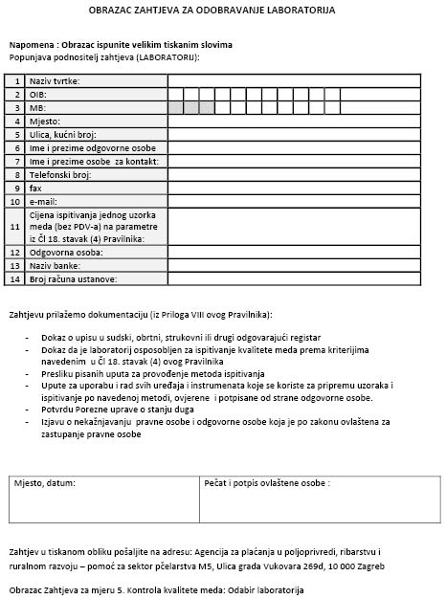
PRILOG VIII.
Zainteresirani laboratoriji dužni su uz zahtjev za odobravanje laboratorija dostaviti sljedeću dokumentaciju:
• Dokaz o upisu u sudski, obrtni, strukovni ili drugi odgovarajući registar. Potrebno je dostaviti odgovarajući izvod ne stariji od 3 (tri) mjeseca od dana podnošenja zahtjeva za odobravanje
• Ponuđena cijena za ispitivanje kvalitete uniflornog meda prema sljedećim kriterijima:
– električna provodljivost,
– količina vode,
– količina hidroksi-metil-furfurala i
– udio peludnih zrnaca u netopivom sedimentu;
• Dokaz da je laboratorij osposobljen za ispitivanje kvalitete meda prema kriterijima navedenim pod točkom 2. Kao dokaz nužno je priložiti jedan od sljedećih dokumenata:
1. presliku rješenja kojim je laboratorij ovlašten za provođenje službenih analiza od strane Ministarstva poljoprivrede
2. presliku potvrde o akreditaciji izdane od Hrvatske akreditacijske agencije
3. presliku potvrde o stručnoj i tehničkoj osposobljenosti izdane od Hrvatske akreditacijske agencije
4. izjavu odgovorne osobe da se ispitivanje kvalitete meda prema navedenim kriterijima izvodi po međunarodno priznatoj metodi (navesti metodu i broj djelatnika koji su obučeni za provođenje navedene metode ).
• Presliku pisanih uputa za provođenje metoda ispitivanja kao i upute za uporabu i rad svih uređaja i instrumenata koje se koriste za pripremu uzoraka i ispitivanje po navedenoj metodi, ovjerene i potpisane od strane odgovorne osobe.
• Potvrdu Porezne uprave o stanju duga, koja ne smije biti starija od 30 dana računajući od dana podnošenja zahtjeva, kojom se dokazuje da je ponuditelj ispunio obvezu plaćanja svih dospjelih poreznih obveza i obveza za mirovinsko i zdravstveno osiguranje, osim ako je gospodarskom subjektu sukladno posebnim propisima odobrena odgoda plaćanja navedenih obveza (o čemu prilaže potvrdu).
• Izjavu da protiv pravne osobe i odgovorne osobe koja je po zakonu ovlaštena za zastupanje pravne osobe nije izrečena pravomoćna osuđujuća presuda za kaznena djela zbog udruživanja za počinjenje kaznenih djela, primanja mita u gospodarskom poslovanju, davanja mita u gospodarskom poslovanju, zlouporabu položaja i ovlasti, zlouporabu obavljanja dužnosti državne vlasti, protuzakonito posredovanje, primanje mita, davanje mita, prijevaru, računalnu prijevaru, prijevaru u gospodarskom poslovanju ili za prikrivanje protuzakonito dobivenog novca.

